
ANYKŠČIŲ RAJONO SAVIVALDYBĖS TARYBA

SPRENDIMAS
DĖL STRATEGINIO PLANAVIMO ANYKŠČIŲ RAJONO SAVIVALDYBĖJE ORGANIZAVIMO TVARKOS APRAŠO PATVIRTINIMO

2015 m. birželio 25 d. Nr. 1-TS-204
Anykščiai

Vadovaudamasi Lietuvos Respublikos vietos savivaldos įstatymo 10³ straipsniо 5 dalimi, 16 straipsnio 2 dalies 41 punktu ir atsižvelgdama į Strateginio planavimo savivaldybėse rekomendacijas, patvirtintas Lietuvos Respublikos Vyriausybės 2014 m. gruodžio 15 d. nutarimu Nr. 1435 „Dėl Strateginio planavimo savivaldybėse rekomendacijų patvirtinimo“, Anykščių rajono savivaldybės taryba
nusprendžia patvirtinti Strateginio planavimo Anykščių rajono savivaldybėje organizavimo tvarkos aprašą (pridedama).

Meras Kęstutis Tubis
PATVIRTINTA
Anykščių rajono savivaldybės
Tarybos 2015 m. birželio 25 d.
sprendimu Nr. 1-TS-204

STRATEGINIO PLANAVIMO ANYKŠČIŲ RAJONO SAVIVALDYBĖJE ORGANIZAVIMO TVARKOS APRAŠAS

I. Bendrosios nuostatos

1. Strateginio planavimo Anykščių rajono savivaldybėje organizavimo tvarkos aprašas (toliau – Tvarko aprašas) reglamentuoja Anykščių rajono savivaldybės (toliau – Savivaldybės) strateginio planavimo dokumentų ir jų įgyvendinimą detalizuojančių planavimo dokumentų rengimą, svarstymą, tvirtinimą, koregavimą, įgyvendinimo stebėseną, numatytų pasiekti rezultatų vertinimą, ataskaitų dėl planavimo dokumentų įgyvendinimo rengimą ir svarstymą, viešinimą bei savivaldybės gyventojų įtraukimą į strateginio planavimo dokumentų rengimą, svarstymą ir įgyvendinimo priežiūrą.
2. Šiame Tvarko apraše vartojamos sąvokos:
2.1. Strateginis planavimas savivaldybėje – procesas, kurio metu nustatomos veiklos kryptys ir būdai vykdyti savivaldybės misiją, pasiekti numatytus tikslus ir rezultatus veiksmingai panaudojant finansinius, materialinius ir žmogiškuosius išteklius.
2.2. Anykščių rajono savivaldybės strateginis plėtros planas (toliau – strateginis plėtros planas) – ilgesnės kaip 3 metų trukmės strateginio planavimo dokumentas, skirtas aplinkos, socialinei ir ekonominei raidai savivaldybės teritorijoje numatyti.
2.3. Anykščių rajono savivaldybės strateginis veiklos planas (toliau – strateginis veiklos planas) – 3 metų trukmės strateginio planavimo dokumentas, detalizuojantis savivaldybės strateginio plėtros plano ir savivaldybės atskirų ūkio šakų (sektorių) plėtros programų tikslų ir uždavinių įgyvendinimą, kuris sudaromas atsižvelgiant į planuojamus savivaldybės finansinius ir žmogiškuosius išteklius.
2.4. Anykščių rajono savivaldybės strateginio veiklos plano programa (toliau – programa) – esminė savivaldybės strateginio veiklos plano dalis, skirta strateginiam tikslui pasiekti, kurioje nustatomi šios programos tikslai, uždaviniai, priemonės (projektai), vertinimo kriterijai, jų reikšmės ir asignavimai.
2.5. Anykščių rajono savivaldybės administracijos, seniūnijų ir savivaldybės biudžetinių įstaigų metiniai veiklos planai (toliau – metinis veiklos planas) – savivaldybės strateginio veiklos plano programų ar jų dalies (tikslų ar uždavinių, atskirų priemonių), už kurias atsakinga savivaldybės administracija, seniūnija, savivaldybės biudžetinė įstaiga, įgyvendinimą detalizuojantis dokumentas, kuris rengiamas atsižvelgiant į savivaldybės biudžete numatomus joms skirti asignavimus.
2.6. Tikslas (strateginis tikslas) – strateginio planavimo dokumentuose užsibrėžtas siekis, rodantis planuojamą pasiekti per strateginio planavimo dokumento įgyvendinimo laikotarpį rezultatą.
2.7. Uždavinys – per nustatytą laikotarpį planuojama veikla, užtikrinanti, kad bus pasiektas strateginio planavimo dokumente nustatytas tikslas.
2.8. Priemonė – užsibrėžto uždavinio įgyvendinimo būdas (veiklų grupė), kuriam naudojami finansiniai, materialiniai ir žmogiškieji ištekliai.
2.9. Projektas – veiksmai, kuriais siekiama per apibrėžtą laiką ir su tam tikrais ištekliais sukurti unikalų ir pamatuojamą produktą ar paslaugą.
2.10. Vertinimo kriterijus – rodiklis, suteikiantis informaciją apie tikslo, uždavinio ar priemonės įgyvendinimą.
2.11. Savivaldybės strateginio planavimo priežiūros komisija (Komisija) – Anykščių rajono savivaldybės tarybos sprendimu sudaryta komisija, kuri koordinuoja Anykščių rajono savivaldybės strateginio planavimo ir valdymo eigą, atsižvelgiant į savivaldybės finansines galimybes ir planuojamus pasiekti rezultatus.
2.12. Savivaldybės strateginio planavimo grupė (Grupė) – Anykščių rajono savivaldybės administracijos direktoriaus įsakymu sudaryta darbo grupė, kurią sudaro programų koordinatoriai ir/ ar kiti suinteresuoti asmenys.
3. Kitos Tvarkos apraše vartojamos sąvokos apibrėžtos Lietuvos Respublikos vietos savivaldos įstatyme ir Lietuvos Respublikos biudžeto sandaros įstatyme, Strateginio planavimo savivaldybėse rekomendacijose (toliau – Rekomendacijos), patvirtintose Lietuvos Respublikos Vyriausybės 2014 m. gruodžio 15 d. nutarimu Nr. 1435.

II. STRATEGINIO PLANAVIMO SAVIVALDYBĖJE SISTEMA

4. Anykščių rajono savivaldybės strateginio planavimo sistemą sudaro ilgos, vidutinės ir trumpos trukmės strateginio planavimo dokumentai ir savivaldybės institucijos bei įstaigos, atsakingos už strateginio planavimo dokumentų parengimą, tvirtinimą, įgyvendinimą, vertinimą ir atsiskaitymą už šių dokumentų įgyvendinimo rezultatus ir jų viešinimą.
5. Strateginio planavimo dokumentai rengiami vadovaujantis šiais principais:
5.1 kryptingumas – strateginio planavimo dokumentuose formuluojami loginiais ryšiais susieti tikslai, uždaviniai, planuojami pasiekti rezultatai;
5.2. orientavimasis į rezultatus – strateginio planavimo dokumentuose nustatant tikslus kartu turi būti suplanuojami ir siekiami rezultatai; siekiant užtikrinti, kad bus pasiekti planuoti rezultatai ir laiku priimti valdymo tobulinimo sprendimai, informacija apie veiklos rezultatus yra nuolat stebima, analizuojama ir vertinama;
5.3. efektyvumas – strateginio planavimo dokumentuose nustatytų tikslų ir rezultatų siekiama mažiausiomis sąnaudomis, racionaliai paskirstant išteklius ir nuolat ieškant veiklos efektyvumo didinimo rezervų bei naujų veiklos tobulinimo būdų;
5.4. atvirumas (partnerystė) – savivaldybės tikslai ir būdai jiems įgyvendinti yra nustatomi konsultuojantis su savivaldybės bendruomene; strateginio planavimo dokumentai ir jų įgyvendinimo ataskaitos yra vieši ir skelbiami Savivaldybės interneto svetainėje www.anykščiai.lt;
5.5. bendrumas – siekiant kryptingos, palyginamos ir nuoseklios savivaldybės veiklos atliekant jai priskirtas funkcijas, savivaldybės plėtra bei veikla planuojama, įgyvendinama ir stebima vadovaujantis Rekomendacijų nuostatomis.
6. Anykščių rajono savivaldybės strateginio planavimo dokumentai:
6.1. Savivaldybės strateginis plėtros planas;
6.2. Savivaldybės atskiros ūkio šakos (sektoriaus) plėtros programa;
6.3. Savivaldybės strateginis veiklos planas;
6.4. metiniai veiklos planai.
7. Aprašo 6.1–6.3 punktuose nurodytus dokumentus tvirtina Savivaldybės taryba, o 6.4 punkte – Savivaldybės administracijos ir seniūnijų metinius veiklos planus – Savivaldybės administracijos direktorius, Savivaldybės biudžetinių įstaigų, suderinęs su koordinuojančiais Savivaldybės administracijos skyriais– biudžetinės įstaigos vadovas.
8. Strateginio planavimo dokumentai rengiami atsižvelgiant į valstybės ir regiono strateginio planavimo dokumentus, taip pat užtikrinant jų tarpusavio suderinamumą ir integralumą (Tvarkos aprašo 1 priedas). Strateginio planavimo dokumentai tarpusavyje susiejami aiškiais loginiais ryšiais – ilgesnės trukmės strateginio planavimo dokumentus įgyvendinti planuojama per trumpesnės trukmės strateginio planavimo dokumentus, tai yra juose suplanuojamas atitinkamų tikslų ir uždavinių įgyvendinimas: priemonės, projektai, veiksmai, numatomos vertinimo kriterijų sąsajos (atsižvelgiant į tai, kokį poveikį trumpesnės trukmės strateginio planavimo dokumentų įgyvendinimo rezultatai turės ilgesnės trukmės strateginio planavimo dokumentų tikslų pasiekimui).
9. Savivaldybės strateginis plėtros planas ir Savivaldybės atskirų ūkio šakų (sektorių) plėtros programos turėtų būti pradėtos rengti likus metams iki jų galiojimo pabaigos ir patvirtintos iki Savivaldybės strateginio veiklos plano projekto parengimo, kad būtų galima suplanuoti jų įgyvendinimą.
10. Strateginio veiklos plano rengimo, svarstymo, tvirtinimo ir atsiskaitymo už įgyvendinimo rezultatus ciklas pateiktas Tvarkos aprašo 2 priede.
11. Vykdant strateginį planavimą Anykščių rajono savivaldybėje, strateginio planavimo procese dalyvauja ir atlieka nustatytas funkcijas: Grupė, Komisija, Programų koordinatoriai, Priemonių vykdytojai, Strateginio planavimo koordinatorius.
12. Komisija koordinuoja Anykščių rajono savivaldybės strateginio planavimo ir strateginio valdymo veiklą, atsižvelgiant į savivaldybės finansines galimybes užtikrina strateginio plėtros ir veiklos planų įgyvendinimą ir priežiūrą:
12.1. įvertina strateginio veiklos plano projekto metmenis, teikia prioritetines veiklos kryptis,
12.2. peržiūri galutinį strateginio plėtros/ veiklos plano projektą, teikiamą tvirtinti Tarybai,
12.3. priima sprendimus dėl strateginio plėtros/ veiklos plano koregavimo,
12.4. peržiūri ir teikia pastabas dėl strateginio veiklos/ metinio veiklos plano metinės ataskaitos.
13. Grupės funkcijos yra:
13.1. atlieka aplinkos, išteklių ir SSGG analizės peržiūrą ir korekciją,
13.2. įvertina prioritetines veiklos kryptis, teikia jų siūlymus,
13.3. revizuoja programas - tikslus, uždavinius, priemones,
13.4. suderina galutinį strateginio plėtros/ veiklos plano projektą, teikiamą tvirtinti Tarybai,
13.5. prižiūri strateginio plėtros/ veiklos/ metinio veiklos plano įgyvendinimą, įvertina pasiektus rezultatus,
13.6.analizuoja pateiktą poreikį ir teikia sprendimus dėl strateginio plėtros/ veiklos plano koregavimo,
13.7.atlieka strateginio veiklos/ metinio veiklos plano metinės ataskaitos analizę,
13.8.svarsto bei teikia pasiūlymus ir išvadas dėl savivaldybės investicinių projektų ir jų atitikties strateginio planavimo dokumentams.
14. Strateginio planavimo koordinatorius:
14.1. surenka ir apibendrina informaciją ir pasiūlymus dėl strateginio plėtros/ veiklos/ metinio veiklos plano,
14.2. rengia strateginio plėtros/ veiklos/ metinio veiklos plano projektus,
14.3. pristato Grupėje ir Komisijoje suderintą strateginio plėtros/ veiklos plano projektą Komitetuose bei teikia strateginio plėtros/ veiklos plano projektą Tarybai tvirtinti,
14.4. teikia Grupėje suderintą metinio veiklos plano projektą Administracijos direktoriui tvirtinti,
14.5.organizuoja patvirtinto strateginio plėtros/ veiklos/ metinio veiklos plano paskelbimą Administracijos interneto tinklapyje,
14.6. parengia strateginio veiklos/ metinio veiklos plano metinės ataskaitos projektą ir teikia jį Grupei bei Komisijai svarstyti,
14.7. atlieka QPR sistemos koordinatoriaus funkcijas: suveda duomenis į Strateginio planavimo sistemą, atlieka duomenų pakeitimus ir kt.
15. Programos koordinatoriai atsakingi už:
15.1. strateginio veiklos plano programos parengimą, koregavimo inicijavimą,
15.2. metinio veiklos plano programos parengimą,
15.3. strateginio veiklos/ metinio veiklos plano programos įgyvendinimo koordinavimą, priežiūrą,
15.4. strateginio veiklos/ metinio veiklos plano programos įvykdymo metinės ataskaitos parengimą
15.5. strateginio veiklos/ metinio veiklos plano programos informacijos pateikimą savivaldybės administracijos skyriui, atsakingam už strateginį planavimą.
16. Priemonių vykdytojai atsakingi už:
16.1. jam priskirto strateginio plėtros plano strateginio tikslo, strateginio veiklos plano programos tikslo/ uždavinio/ priemonės vykdymo, koregavimo inicijavimą, metinio veiklos plano priemonės veiklų ir jų rodiklių vykdymo inicijavimą,
16.2. strateginio plėtros/ veiklos/ metinio veiklos plano priemonės įgyvendinimo koordinavimą, priežiūrą,
16.3. strateginio plėtros/ veiklos plano priemonei reikalingų lėšų nustatymą,
16.4. strateginio plėtros/ veiklos/ metinio veiklos plano priemonės vertinimo kriterijų planinių bei faktinių reikšmių nustatymą.
17.Savivaldybės administracija, seniūnijos ir savivaldybės biudžetinės įstaigos, kurioms planuojami asignavimai Savivaldybės biudžete:
17.1 parengia savo metinių veiklos planų projektus;
17.2 metinių veiklos planų projektus pateikia programų koordinatoriams ir skyriui, atsakingam už strateginį planavimą.

III. STRATEGINIO PLĖTROS PLANO ir atskirų ūkio šakų (sektorių) plėtros programų RENGIMAS, TVIRTINIMAS

18. Strateginio plėtros plano struktūra:
18.1. bendroji informacija (nurodomas savivaldybės strateginio plėtros plano parengimo tikslas, kokiais planavimo dokumentais vadovautasi rengiant šį planą ir kas dalyvavo jį rengiant, taip pat pateikiama kita svarbi informacija);
18.2. vidaus ir išorės aplinkos analizė (savivaldybės ekonominės-socialinės situacijos analizė ir išvados arba tik išvados, pagrindžiančios savivaldybės strateginio plėtros plano prioritetų, tikslų ir uždavinių pasirinkimą) (toliau – aplinkos analizė);
18.3. savivaldybės plėtros vizija (idealus ateities paveikslas arba įsivaizduojama būklė, kuri gali būti pasiekta pačiomis palankiausiomis sąlygomis);
18.4. savivaldybės plėtros prioritetai, tikslai ir uždaviniai, preliminarus lėšų, reikalingų užsibrėžtiems tikslams ir uždaviniams įgyvendinti, poreikis, galimi finansavimo šaltiniai, atsakingi vykdytojai ir subjektai, kurių bendradarbiavimas būtinas užsibrėžtiems tikslams ir uždaviniams įgyvendinti;
18.5. strateginių tikslų ir uždavinių vertinimo kriterijai, jų matavimo vienetai ir reikšmės, pagal kuriuos bus vertinama per tam tikrą laiką pasiekta pažanga ir nauda savivaldybės bendruomenei;
18.6. strateginio plėtros plano priežiūros sistema (strateginio planavimo dokumentų sąsajos, strateginio plėtros plano įgyvendinimo stebėsenos, tikslinimo, atsiskaitymo už įgyvendinimo rezultatus sistema);
18.7. priedai: svarbiausių priemonių (investicinių projektų) sąrašas, išsami aplinkos analizės ataskaita ir kita aktuali informacija.
19. Strateginio plėtros plano rengimas yra inicijuojamas Savivaldybės tarybos sprendimu.
20. Strateginio plėtros plano rengimui Savivaldybės tarybos sprendimu sudaroma viena ar kelios (susijusios su atskirų veiklos sričių plėtra) darbo grupės iš Savivaldybės tarybos narių, Savivaldybės administracijos darbuotojų, Savivaldybei pavaldžių juridinių asmenų atstovų, interesų grupių (bendruomenės) atstovų, gyventojų.
21. Pagal savo kompetencijos ir veiklos sritį strateginio plėtros plano rengime dalyvauja Savivaldybės administracijos darbuotojai ir/arba skyriai. Be to, gali būti pasitelkta išorės ekspertų kai kuriems savivaldybės strateginio plėtros plano rengimo darbams atlikti.
22. Rengiant strateginį plėtros planą turi būti informuojama ir konsultuojamasi su interesų grupėmis (bendruomenėmis) bei siekiama kuo aktyvesnio jų dalyvavimo, pagrįsto bendradarbiavimu ir partneryste.
23. Savivaldybės strateginio plėtros plano rengimo procesas susideda iš šių etapų:
23.1. aplinkos analizė ir pirminių pasiūlymų dėl Savivaldybės strateginio plėtros plano tikslų rengimas. Savivaldybės strateginis plėtros planas rengiamas vadovaujantis valstybės planavimo dokumentais, Utenos regiono plėtros planu, Savivaldybės teritorijos bendruoju ir specialiuoju planais. Atliekama nuodugni socialinės – ekonominės būklės analizė. Analizės išvados naudojamos pasiūlymams dėl šio plano prioritetų, tikslų ir uždavinių ar kitų sudedamųjų dalių nustatyti ir pagrįsti.
23.2. Savivaldybės strateginio plėtros plano projekto rengimas. Atsižvelgiant į aplinkos analizės išvadas, valstybės ir Utenos regiono plėtros plano nuostatas, formuluojama Savivaldybės vizija ir strateginiai tikslai, kurie aptariami darbo grupėse. Formuluotės patikslinamos pagal gautas pastabas ir siūlymus. Tada formuluojami šio plano tikslai, uždaviniai, prireikus numatomos priemonės ir atsakingi jų vykdytojai, taip pat vertinimo kriterijai ir jų reikšmės, numatomi finansiniai ir žmogiškieji ištekliai;
23.3. Savivaldybės strateginio plėtros plano projekto svarstymas ir tvirtinimas. Parengtas strateginio plėtros plano projektas skelbiamas Savivaldybės interneto svetainėje ir pradedamas jo viešas svarstymas. Pasibaigus viešam svarstymui, esant poreikiui, darbo grupės patikslintą strateginio plėtros plano projektą teikia tvirtinti Savivaldybės tarybai.
24. Strateginio plėtros plano uždaviniai ir priemonės, esant poreikiui, gali būti peržiūrimi ir keičiami, siūlymai su paaiškinimais ir pagrindžiančiais raštais dėl strateginio plėtros plano pakeitimų teikiami Savivaldybės administracijos skyriui, atsakingam už strateginį planavimą.
25. Savivaldybės atskirų ūkio šakų (sektorių) plėtros programose, kai tokias programas rengti numatyta įstatyme, pateikiamos aplinkos analizės išvados, nustatomi tikslai, uždaviniai, jų vertinimo kriterijai ir siekiamos reikšmės. Atsižvelgiant į poreikius, Savivaldybės atskirų ūkio šakų (sektorių) programoms taikoma Savivaldybės strateginio plėtros plano arba Savivaldybės strateginio veiklos plano programos struktūra, vadovaujantis Tvarkos apraše nurodytais šių planų rengimo etapais.

IV. STRATEGINIO VEIKLOS PLANO RENGIMAS IR TVIRTINIMAS

26. Strateginis veiklos planas rengiamas numatant Savivaldybės veiklą trejiems metams ir kasmet atnaujinamas.
27. Strateginio veiklos plano struktūra:
27.1. aplinkos analizė - atliekamas esamos socialinės-ekonominės situacijos ir pasiektų rezultatų atskirose veiklos srityse įvertinimas, pateikiamos išvados, kurios naudojamos tolesniuose strateginio veiklos plano projekto rengimo etapuose;
27.2. Savivaldybės misija - suformuluojamas glaustas Savivaldybės pagrindinis funkcionavimo tikslas, apibūdinantis pagrindines jos veiklos kryptis, ypatumus ir parodantis santykius su vietos bendruomene;
27.3. strateginiai pokyčiai - suplanuojami Savivaldybės veiklos prioritetai, t.y. numatomi svarbiausi darbai ir planuojami pasiekti rezultatai, taip pat kiti politiškai svarbūs veiklos tobulinimo aspektai. Strateginių pokyčių dalis rengiama kaip apibrėžta Rekomendacijų 18-22 punktuose;
27.4. Savivaldybės strateginis tikslas (tikslai) - ilgos trukmės užsibrėžtas siekis, rodantis planuojamą pasiekti rezultatą per planavimo dokumento įgyvendinimo laikotarpį. Strateginis tikslas turi atspindėti naudą savivaldybės bendruomenei ir pademonstruoti numatomus kokybinius pokyčius;
27.5. strateginio veiklos plano programa (-os) - esminė strateginio veiklos plano dalis, skirta strateginiam tikslui įgyvendinti, kurioje nustatyti šios programos tikslai, uždaviniai, priemonės (projektai), vertinimo kriterijai, jų matavimo vienetai ir reikšmės, taip pat asignavimai;
27.6. strateginio veiklos plano priedai - gali būti pridėtas investicinių projektų sąrašas, kita svarbi susijusi informacija.
28. Strateginio veiklos plano ir programų rengimo formos tvirtinamos Savivaldybės administracijos direktoriaus įsakymu.
29. Strateginis veiklos planas rengiamas vadovaujantis Savivaldybės bendruoju planu ir jo sprendiniais, Savivaldybės strateginiu plėtros planu, Strateginio planavimo savivaldybėse rekomendacijomis, Savivaldybės strateginio planavimo dokumentų įgyvendinimo rezultatais, Savivaldybės veiklos prioritetais.
30. Savivaldybės veiklos plano rengimą, svarstymą, viešinimą ir įgyvendinimo priežiūrą organizuoja ir koordinuoja Savivaldybės administracijos skyrius, atsakingas už strateginį planavimą.
31. Savivaldybės administracijos direktoriaus įsakymu sudaroma Grupė, skiriami strateginio veiklos plano programų koordinatoriai.
32. Strateginio veiklos plano projektą rengia Grupė ir strateginio veiklos plano programų koordinatoriai, kurie į strateginio veiklos plano rengimo procesą įtraukia savivaldybės biudžeto asignavimų valdytojus, kitų įstaigų bei kitų interesų grupių atstovus.
33. Strateginis veiklos plano ir programų rengimo formos tvirtinamos Savivaldybės administracijos direktoriaus įsakymu.
34. Strateginio veiklos plano projektas yra Savivaldybės biudžeto projekto pagrindas.
35. Strateginis veiklos planas rengiamas kasmet spalio – sausio mėnesiais, planuojant Savivaldybės veiklą ateinantiems trejiems metams. Pirmieji metai yra detalūs, o antri ir treti – prognoziniai. Rengimo schema pateikta Tvarkos aprašo 3 priede.
36. Strateginio veiklos plano rengimo procesas susideda iš šių etapų:
36.1. aplinkos analizės atlikimas;
36.2. strateginių pokyčių dalies rengimas;
36.3. strateginio veiklos plano projekto rengimas;
36.4. strateginio veiklos plano projekto svarstymas ir tvirtinimas.
37. Strateginio veiklos plano aplinkos analizės, Savivaldybės misijos ir strateginių pokyčių dalys yra rengiamos Savivaldybės tarybos kadencijos laikotarpiui. Esant esminiams politiniams, socialiniams ir ekonominiams pokyčiams šios dalys peržiūrimos ir atnaujinamos strateginio veiklos plano rengimo laikotarpiu.
38. Programų priemonių vykdytojai veiklos planų projektus pateikia programų koordinatoriams.
39. Programų koordinatoriai, bendradarbiaudami su skyriumi, atsakingu už strateginį planavimą, su skyriumi, atsakingu už finansų valdymą, programos priemonių vykdytojais bei įtraukdami į strateginio veiklos plano programos rengimo procesą interesų grupių atstovus, gyventojus, pagal nustatytas formas rengia strateginio veiklos plano programų projektus ir pateikia skyriui, atsakingam už strateginį planavimą.
40. Rengiant strateginio veiklos plano programų ir/ar metinių planų projektus programų koordinatoriai ir programų priemonių vykdytojai (Savivaldybės administracijos skyriai, seniūnijos, savivaldybės biudžetinės įstaigos) turi vadovautis šios Tvarkos aprašo 23 punkte nurodytais dokumentais, Savivaldybės veiklos prioritetais bei naudoti Savivaldybėje įdiegtus strateginio planavimo valdymo sistemos (QPR) ir FinNet programinio biudžeto bei priežiūros sisteminius įrankius.
41. Savivaldybės administracijos skyrius, atsakingas už strateginį planavimą, sujungia programų koordinatorių programas, suformuoja Savivaldybės strateginio veiklos plano projektą ir pateikia svarstyti Grupei ir Komisijai.
42. Savivaldybės strateginio veiklos plano projekto svarstymas ir tvirtinimas. Parengtas strateginio veiklos plano projektas skelbiamas Savivaldybės interneto svetainėje ir pradedamas jo viešas svarstymas. Pasibaigus viešam svarstymui, esant poreikiui, darbo grupės patikslintą strateginio veiklos plano projektą teikia tvirtinti Savivaldybės tarybai.
43. Strateginio veiklos plano projekto tvirtinimo schema pateikta Tvarkos aprašo 4 priede.

V. METINIO VEIKLOS PLANO RENGIMAS IR TVIRTINIMAS

44. Patvirtinus strateginį veiklos planą ir Savivaldybės biudžetą, Savivaldybės administracija, seniūnijos ir Savivaldybės biudžetinės įstaigos rengia savo metinius veiklos planus.
45. Metinio veiklos plano struktūra:
45.1. tikslai ir uždaviniai (iš strateginio veiklos plano perkeliami atitinkamos programos tikslai ir uždaviniai arba suformuluojami siauresni, atsižvelgiant į kiekvienos konkrečios įstaigos, dalyvaujančios įgyvendinant strateginio veiklos plano programą, indėlį);
45.2. priemonės (perkeliamos atitinkamiems metams aktualios strateginio veiklos plano priemonės);
45.3. veiklos (priemonių įgyvendinimas detalizuojamas, nurodant konkrečius jų įgyvendinimo būdus – veiklas; veiklos formuluojamos numatomų vykdyti projektų ar veiksmų pagrindu);
45.4. asignavimai (priemonių ar veiklų įgyvendinimui užtikrinti reikalingos savivaldybės biudžeto ir/ar kitų finansavimo šaltinių lėšos; savivaldybės biudžeto asignavimų suma turi atitikti savivaldybės biudžete atitinkamam asignavimų valdytojui numatomus skirti asignavimus);
45.5. indėlio ir proceso vertinimo kriterijai (metinio veiklos plano rezultatai išreiškiami ir atitinkamai priemonių įgyvendinimo pažanga matuojama indėlio ir proceso vertinimo kriterijais, kurie matuoja vidinius Savivaldybės institucijos ar įstaigos procesus (veiksmus) ar išteklius (finansinius, žmogiškuosius, materialinius ar kt.), reikalingus siekiant sukurti produktus, teikti paslaugas ar atlikti kitas Savivaldybės institucijos ar įstaigos funkcijas);
45.6. atsakingi vykdytojai (prie veiklų nurodomi už jų įgyvendinimą atsakingi vykdytojai (įstaigos struktūriniai padaliniai arba darbuotojai)).
46. Metinio veiklos plano forma tvirtinama Savivaldybės administracijos direktoriaus įsakymu.
47. Savivaldybės tarybai patvirtinus strateginį veiklos planą ir savivaldybės biudžetą, programų koordinatoriai kartu su priemonių vykdytojais, pateikia administracijos skyriui, atsakingam už strateginį planavimą, Savivaldybės padalinių metinį veiklos planą.
48. Metiniame veiklos plane detalizuojamos strateginio veiklos plano skyriams priskirtos vykdyti priemonės. Skyrius, atsakingas už strateginį planavimą, gavęs iš skyrių metinius veiklos planus parengia einamųjų metų Savivaldybės administracijos metinį veiklos planą.
49. Metiniai veiklos planai turi užtikrinti savivaldybės strateginio veiklos plano pirmųjų planuojamų metų įgyvendinimą.
50. Seniūnijų metinius veiklos planus rengia seniūnai, seniūnijų darbuotojai, įtraukdami ir seniūnaičius, bendruomeninių organizacijų atstovus bei gyventojus.
51. Savivaldybės biudžetinių įstaigų metinius veiklos planus rengia įstaigų vadovai ir/ar darbuotojai, atsakingi už strateginį planavimą.
52. Savivaldybės administracijos, seniūnijų metinis veiklos planas teikiamas tvirtinti Savivaldybės administracijos direktoriui. Savivaldybės administracijos, seniūnijų metiniai veiklos planai turi būti patvirtinti iki kiekvienų metų kovo mėnesio pabaigos. Savivaldybės biudžetinių įstaigų parengti ir su atitinkamais savivaldybės administracijos skyriais suderinti metiniai veiklos planai teikiami tvirtinti šių įstaigų vadovams. Metinių veiklos planų visuma turėtų užtikrinti savivaldybės strateginio veiklos plano tikslų ir uždavinių įgyvendinimą, planuotų rezultatų pasiekimą.
53. Savivaldybės administracijos metinio veiklos plano projekto rengimo ir tvirtinimo schema pateikta Tvarkos aprašo 5 priede.
54. Patvirtinti metiniai veiklos planai paskelbiami įstaigų interneto svetainėse.

VI. STRATEGINIO VEIKLOS PLANO IR METINIŲ VEIKLOS PLANŲ ĮGYVENDINIMO STEBĖSENA, TIKSLINIMAS IR ATSISKAITYMAS UŽ ĮGYVENDINIMO REZULTATUS

55. Savivaldybės tarybai patvirtinus strateginį veiklos planą ir Savivaldybės biudžetą, bei Savivaldybės administracijos direktoriui ir biudžetinės įstaigos vadovui patvirtinus metinius veiklos planus, pradedamas strateginio veiklos plano įgyvendinimas.
56. Pradėjus įgyvendinti strateginį veiklos planą, prasideda nuolatinė strateginio veiklos plano įgyvendinimo rezultatų stebėsena (toliau – stebėsena). Stebėsenos tikslas – strateginiame planavime dalyvaujantiems Savivaldybės administracijos darbuotojams, programų koordinatoriams, asignavimų valdytojams nuolat stebėti strateginio veiklos plano įgyvendinimo rezultatus ir laiku priimti sprendimus, siekiant pagerinti savivaldybės veiklą ir rezultatus.
57. Strateginių veiklos planų įgyvendinimo stebėsena apima strateginių tikslų, programų, programų tikslų, uždavinių ir priemonių įgyvendinimo lygio ir pažangos stebėseną.
58. Pagrindiniai strateginio planavimo dokumentų įgyvendinimo stebėsenos vykdymo principai:
58.1. tikslingumas – renkami tie stebėsenos duomenys, kurie reikalingi ir naudingi atsiskaitant už strateginio planavimo dokumentų įgyvendinimo rezultatus, priimant sprendimus dėl valdymo tobulinimo;
58.2. patikimumas – stebėsenos duomenys renkami, apdorojami ir analizuojami taikant pasirinktas duomenų patikimumo užtikrinimo priemones;
58.3. subalansuotumas – vykdant stebėseną ne tik renkami ir apdorojami duomenys, bet ir atliekama jų įvairiapusė analizė, siekiant pateikti objektyviais duomenimis pagrįstus pasiūlymus dėl veiklos tobulinimo ir stebėsenos analizės išvadas panaudoti sprendimų priėmimo procese;
58.4. suderinamumas – įgyvendinimo stebėsena derinama su kitomis įrodymais pagrįstomis priemonėmis (veiklos auditu, programų vertinimu, funkcijų ar veiklos peržiūra, veiklos gebėjimų vertinimu ir kita);
58.5. viešumas – svarbiausia stebėsenos informacija skelbiama visuomenei savivaldybės metinėse veiklos ataskaitose, apžvalgose, kituose dokumentuose; apibendrinta stebėsenos informacija pateikiama vizualiai aiškia ir visuomenei patrauklia forma.
59. Tvarkos aprašo 6 priede pateikta strateginių planų rengimo ir įgyvendinimo stebėsenos bendroji schema.
60. Strateginis veiklos planas tikslinamas, vadovaujantis strateginio veiklos plano įgyvendinimo stebėsenos ir Savivaldybės biudžeto vykdymo duomenimis, siekiant užtikrinti nustatytų tikslų ir uždavinių pasiekimą.
61. Strateginis veiklos planas tikslinamas ne dažniau kaip kartą per ketvirtį.
62. Teisingai užpildytą koregavimo formą (Tvarkos aprašo 11 priedas) dėl strateginio veiklos plano tikslinimo gali teikti Savivaldybės tarybos nariai, Savivaldybės administracijos darbuotojai, asignavimų valdytojai, kiti interesų grupių (bendruomenės) atstovai.
63. Tvarkos aprašo 7 priede pateikta strateginio veiklos plano koregavimo schema.
64. Skyrius, atsakingas už strateginį planavimą, išnagrinėjęs pateiktus pasiūlymus dėl strateginio veiklos plano tikslinimo, teikia įvertintų pasiūlymų ir/ arba patikslinto strateginio veiklos plano projektą svarstyti Grupei.
65. Grupė analizuoja pateiktą poreikį ir, jei pakanka duomenų, priima sprendimą dėl plano koregavimo, įvertinamas koreguojamų planų kiekis. Pritarus strateginio veiklos plano tikslinimo projektui, pristato jį Komisijai, komitetams ir siūlo jį tvirtinti Savivaldybės tarybai.
66. Tvarkos aprašo 8 priede pateikiama koreguoto strateginio veiklos plano projekto tvirtinimo schema.
67. Pasibaigus kalendoriniams metams, rengiamos Savivaldybės administracijos, seniūnijų ir Savivaldybės biudžetinių įstaigų metinės veiklos ataskaitos.
68. Metinio veiklos plano ataskaitos forma tvirtinama Savivaldybės administracijos direktoriaus įsakymu.
69. Savivaldybės administracijos metinę veiklos ataskaitą rengia skyrius, atsakingas už strateginį planavimą, Savivaldybės administracijos struktūrinių padalinių pateiktų ataskaitų pagrindu.
70. Savivaldybės biudžetinių įstaigų metines veiklos ataskaitas rengia įstaigų vadovai ir/ar darbuotojai, atsakingi už strateginį planavimą.
71. Seniūnijų metines veiklos ataskaitas rengia seniūnai, seniūnijų darbuotojai. Seniūnijų metinės veiklos ataskaitos aptariamos su seniūnaičiais, vietos gyventojais ar bendruomeninių organizacijų atstovais.
72. Savivaldybės administracijos metinė veiklos ataskaita teikiama tvirtinti Savivaldybės administracijos direktoriui, Savivaldybės biudžetinių įstaigų metinės veiklos ataskaitos – įstaigų vadovams.
73. Patvirtintos metinės veiklos ataskaitos paskelbiamos įstaigų interneto svetainėse.
74. Atitinkamų metų strateginio veiklos plano įgyvendinimo ataskaita rengiama kasmet vasario – balandžio mėn., vadovaujantis Savivaldybės strateginio veiklos plano įgyvendinimo stebėsenos duomenimis ir Savivaldybės administracijos, seniūnijų ir biudžetinių įstaigų pateikta informacija apie metinio veiklos plano įgyvendinimą ir kita svarbia susijusia informacija (pasiekta pažanga, iškylančios problemos ir galimi iššūkiai, t. y. akcentuojami pasiekti rezultatai, o ne vykdyta veikla ar atliktos funkcijos).
75. Strateginio veiklos plano ataskaitos forma tvirtinama Savivaldybės administracijos direktoriaus įsakymu.
76. Strateginio veiklos plano veiklos ataskaitose pateikiama informacija apie:
76.1. veiklos prioritetų ir svarbiausių darbų įgyvendinimą ir pasiektą pažangą;
76.2. tikslų ir uždavinių įgyvendinimą ir vertinimo kriterijų reikšmių pasiekimą;
76.3. problemas ir priežastis, dėl kurių nebuvo pasiekti tikslai ar uždaviniai;
76.4. asignavimų panaudojimą programos tikslams įgyvendinti;
76.5. siūlymus ir rekomendacijas dėl veiklos prioritetų tęstinumo, tikslų ir uždavinių peržiūros, veiklos valdymo tobulinimo;
76.6. kitą svarbią susijusią informaciją (strateginio plėtros plano ir Savivaldybės atskirų ūkio šakų (sektorių) plėtros programų įgyvendinimą).
77. Pasibaigus metams, programų priemonių vykdytojai programų koordinatoriams pateikia strateginių veiklos programų įvykdymo ataskaitas.
78. Programų koordinatoriai, išanalizavę pateiktas priemonių vykdytojų programų įvykdymo ataskaitas, parengia informaciją apie Savivaldybės strateginių programų vykdymą, suderina su skyriumi, atsakingu už finansų valdymą, ir iki kovo 15 d. teikia skyriui, atsakingam už strateginį planavimą.
79. Skyrius, atsakingas už strateginį planavimą, išanalizavęs Programų koordinatorių pateiktas strateginių veiklos programų įvykdymo ataskaitas, parengia strateginio veiklos plano suvestinės įgyvendinimo ataskaitos projektą ir teikia jį svarstyti Grupei.
80. Grupė, susipažinusi su skyriaus, atsakingo už strateginį planavimą, pateiktu strateginio veiklos plano suvestinės įgyvendinimo ataskaitos projektu, suformuluoja išvadas: revizuoja strateginio plano misiją, prioritetus, tikslus ir uždavinius bei pateikia rekomendacijas dėl tolimesnio programų vykdymo.
81. Skyrius, atsakingas už strateginį planavimą, atsižvelgdamas į Strateginio planavimo grupės suformuluotas išvadas ir pateiktas rekomendacijas, parengia strateginio veiklos plano įgyvendinimo ataskaitą ir teikia ją svarstyti Komisijai.
82. Komisijai apsvarsčius strateginio veiklos plano ataskaitą, ji teikiama svarstyti Savivaldybės tarybai iki kiekvienų metų birželio 1 d.
83. Savivaldybės tarybai pritarus strateginio veiklos plano ataskaitai, ji paskelbiama Savivaldybės interneto svetainėje.
84. Tvarkos aprašo 9 priede pateikiama Savivaldybės administracijos strateginio veiklos/ metinio veiklos plano ataskaitos rengimo schema bei 10 priede- ataskaitos tvirtinimo schema.

VII. BAIGIAMOSIOS NUOSTATOS

85. Metiniuose veiklos planuose numatytos veiklos ir siekiami rezultatai turi būti naudojami Savivaldybės administracijos, seniūnijų ir Savivaldybės biudžetinių įstaigų valstybės tarnautojų veiklos užduotims nustatyti ir jų veiklos rezultatams vertinti.
86. Šis Tvarkos aprašas gali būti keičiamas, papildomas ir atnaujinamas Savivaldybės tarybos sprendimu.
_____________________
Strateginio planavimo Anykščių rajono
savivaldybėje organizavimo tvarkos aprašo
1 priedas

STRATEGINIO PLANAVIMO DOKUMENTAI IR JŲ TARPUSAVIO RYŠIAI

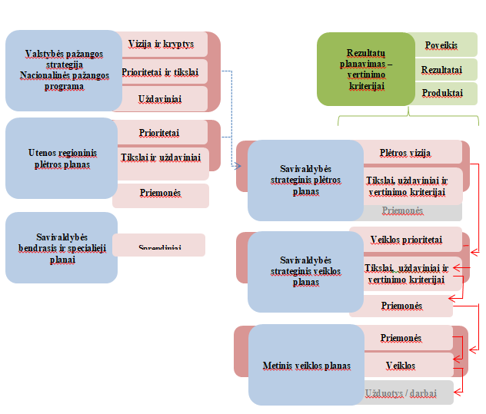
Strateginio planavimo Anykščių rajono
savivaldybėje organizavimo tvarkos aprašo
2 priedas

SAVIVALDYBĖS STRATEGINIO VEIKLOS PLANO RENGIMO, SVARSTYMO, TVIRTINIMO IR ATSISKAITYMO UŽ ĮGYVENDINIMO REZULTATUS CIKLAS

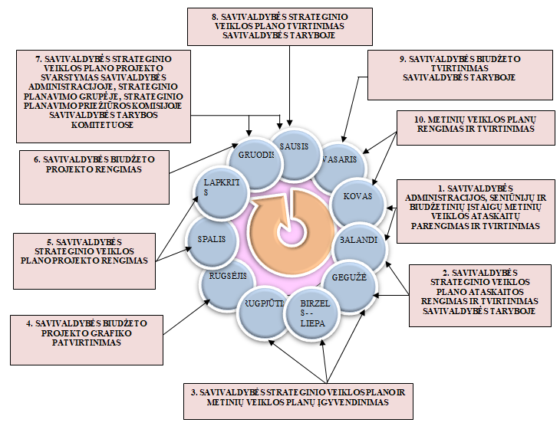

Strateginio planavimo Anykščių rajono
savivaldybėje organizavimo tvarkos aprašo
3 priedas

STRATEGINIO VEIKLOS PLANO PROJEKTO RENGIMO SCHEMA

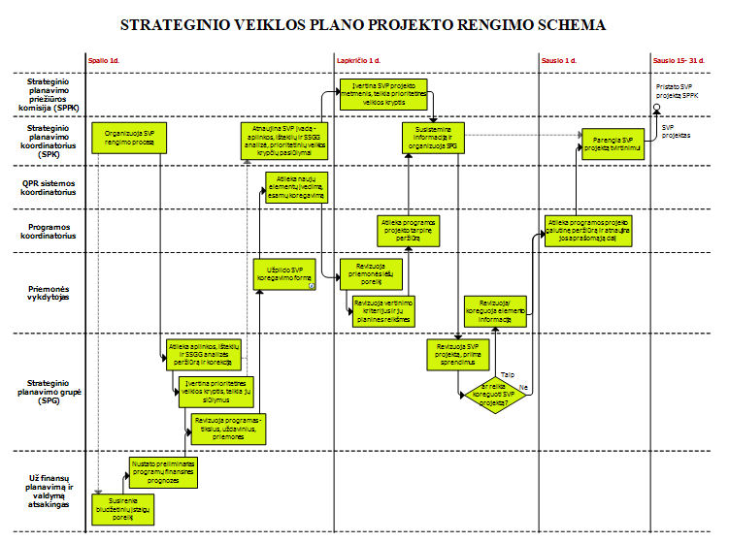
Strateginio planavimo Anykščių rajono
savivaldybėje organizavimo tvarkos aprašo
4 priedas

STRATEGINIO VEIKLOS PLANO PROJEKTO TVIRTINIMO SCHEMA

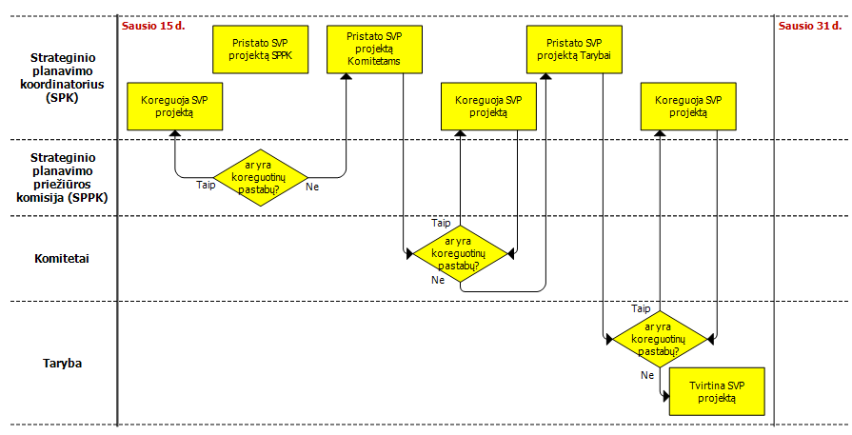

Strateginio planavimo Anykščių rajono
savivaldybėje organizavimo tvarkos aprašo
5 priedas

METINIO VEIKLOS PLANO PROJEKTO RENGIMO IR TVIRTINIMO SCHEMA

Strateginio planavimo Anykščių rajono
savivaldybėje organizavimo tvarkos aprašo
6 priedas

STRATEGINIŲ PLANŲ RENGIMO IR ĮGYVENDINIMO STEBĖSENOS BENDROJI SCHEMA

Strateginio planavimo Anykščių rajono
savivaldybėje organizavimo tvarkos aprašo
7 priedas

ADMINISTRACIJOS STRATEGINIO VEIKLOS PLANO KOREGAVIMO SCHEMA

Strateginio planavimo Anykščių rajono
savivaldybėje organizavimo tvarkos aprašo
8 priedas

АDMINISTRACIJOS KOREGUOTO STRATEGINIO VEIKLOS PLANO PROJEKTO TVIRTINIMO SCHEMA

Strateginio planavimo Anykščių rajono
savivaldybėje organizavimo tvarkos aprašo
9 priedas

ADMINISTRACIJOS STRATEGINIO VEIKLOS/ METINIO VEIKLOS PLANO METINĖS ATASKAITOS RENGIMO SCHEMA

Strateginio planavimo Anykščių rajono
savivaldybėje organizavimo tvarkos aprašo
10 priedas
ADMINISTRACIJOS STRATEGINIO VEIKLOS/ METINIO VEIKLOS PLANO METINĖS ATASKAITOS TVIRTINIMO SCHEMA


